[南京医科大学附属淮安第一医院研究团队文章现图片重叠问题](https://mp.weixin.qq.com/s?__biz=MzkzMTg3NjkyMQ==&mid=2247487801&idx=1&sn=d36d10e1e12ac8731552b64a1dd9b915&chksm=c3b4f52891db7b517bdf7db466bedad1b332dd35e6077ae19dd7889405d174ded3e08ec44bc5&scene=126&sessionid=1741971410)

科卫队[科研卫士](javascript:void(0);)2025-03-14 09:54:00中国香港



专注科研诚信，营造良好科研氛围



Science Technology

**1**

**“论文信息”**

2017年7月5日，南京医科大学附属淮安第一医院Yang Hu-yin研究团队，在Oncology research上发表的题为“Overexpression of Protease Serine 8 Inhibits Glioma Cell Proliferation, Migration, and Invasion via Suppressing the Akt/mTOR Signaling Pathway”的研究论文，被质疑文中出现图片重叠。

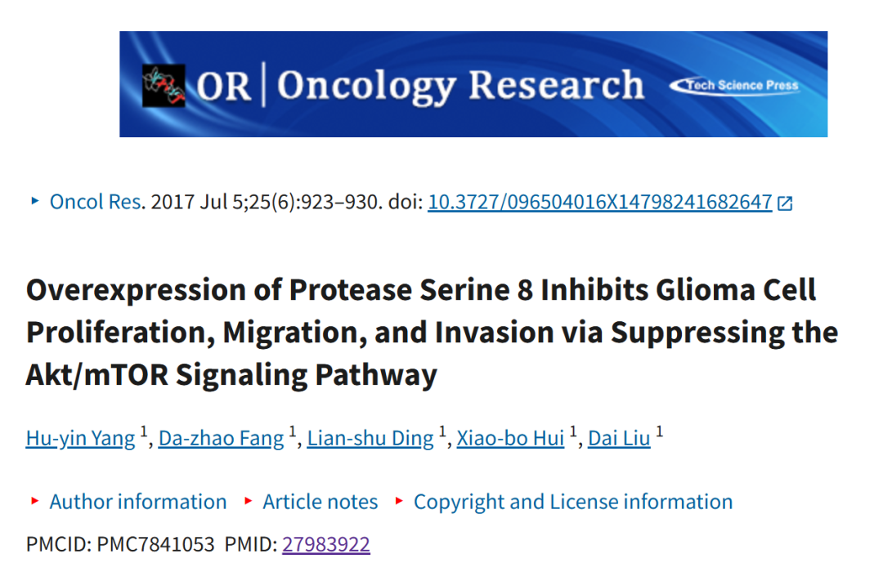

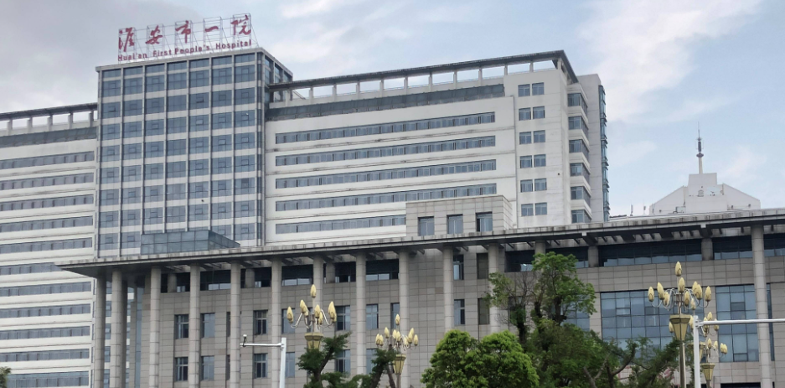

**2**

**“论文质疑”**

该文章于2025年3月在Pubpeer上被读者质疑：文章出现图片重叠。

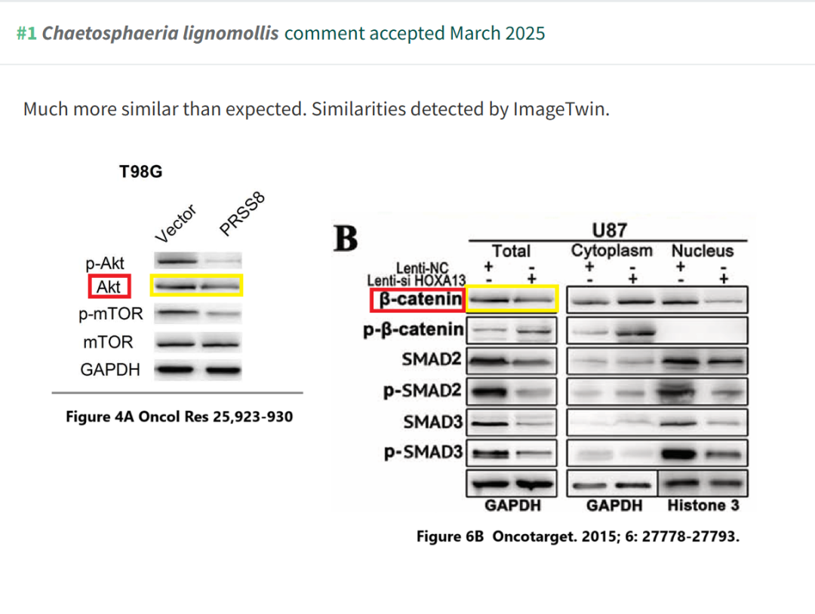

**参考文献：**

https://pubpeer.com/publications/896B327F76B58A9BDA4183F8FC6CC0

声明：质疑信息来源于Pubpeer，提及人名均为音译对于文章内容的真实性、完整性、及时性本公众号不做任何保证或承诺，仅供读者参考









Science Technology



**欢迎关注“科研卫士”公众号**

**扫一扫添加好友**

